第二章排列組合
§2−1 計數原理
(甲)集合元素的計數
(1)設A是一個有限集合，則集合A的元素個數以n(A)或|A|表示之。
例：設A={a,b,c,d,e}，則n(A)=5或|A|=5。
(2)二個集合的排容原理(處理計數問題最基本的工具)：
設A,B是二個有限集合，則n(A∪B)=n(A)+n(B)−n(A∩B)
實例說明：設A={1,3,5}，B={1,2,3,7}，求n(A∪B)=？
(3)三個集合的排容原理：設A,B,C是三個有限集合，
則n(A∪B∪C)=n(A)+n(B)+n(C)−n(A∩B)− n(A∩C)− n(B∩C) +n(A∩B ∩C)

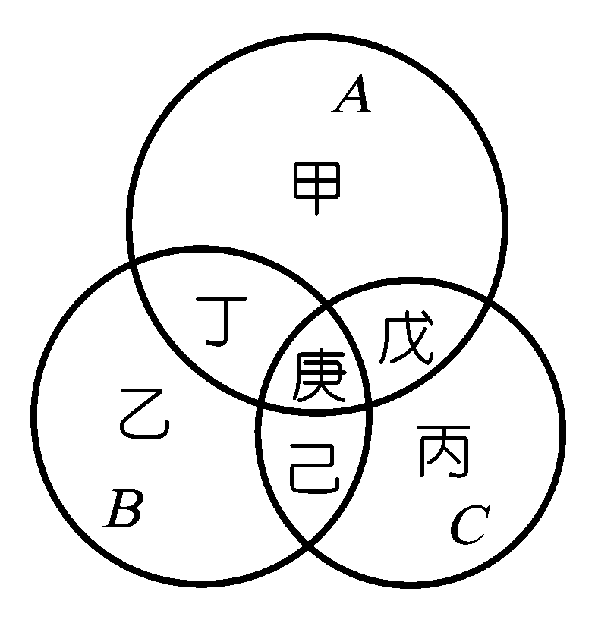
52個學生參加數學測驗，測驗題分A，B，C三題，結果，答對A題者37人，答對B題者30人，答對C題者25人，答對A，B題者20人，答對A，C題者16人，答對B，C題者13人，三題均答對者5人，則：
(1)A，B，C三題中至少答對一題者有___________人。
(2)三題均答錯者有________人。
(3)恰答對一題者有________人。
(4)至少答對兩題者有_________人。
Ans：(1)48(2)4(3)9(4)39

在十張犁這個小村莊裡﹐僅有聯合﹑中國﹑民生三種報紙供應﹒已知全村60個訂報戶中﹐訂聯合﹑中國﹑民生的分別有25戶﹑32戶﹑33戶﹐且三種報紙皆訂者有7戶，試問在60個訂報戶中恰訂兩種報紙者有幾戶﹖恰訂一種報紙者有幾戶﹖Ans：16,37

某次數學競試有100個學生參加，試題僅A，B，C三題，測驗結果如下：答對A者有51人，答對B者有36人，只答對C者有16人，答對B，C兩題者有13人，答對A或C者有75人，答對B或C者有59人，而只答對A，B，C三題之一者有66人，則
(1)只答對A者有 人。(2)三題都答錯者有 人。Ans：(1)33(2)8

有一首流行歌曲「姐姊妹妹站起來」，其中一段歌詞是「十個男人七個傻，八個呆，九個壞」，根據這段歌詞，請問：
(1)這十個男人中最少有多少位又傻又呆的？這十個男人中最多有多少
位又傻又呆的？
(2)這十個男人中最少有多少位又傻又呆又壞的？這十個男人中最多有
多少位又傻又呆的？
Ans：(1)5，7 (2)4，7
(乙)樹狀圖
(1)最基本的計數方法⇒窮舉法：通過一一的列舉而導致結論的方法。
所計數目不大時，使用這種方法常可見效。
(2)樹狀圖的設計
①樹狀圖是一種樹枝形狀的圖形，用來列舉一連串事件發生時所有可能情
況的一種工具。
②樹狀圖是用窮舉法解題時的一種工具，通常樹狀圖的作法是由左而右逐
層分類，分步，使複雜情況明顯化。
③樹狀圖在計數問題處理的過程中，可以呈現直觀的、具體的模型，使得
分類、分層的工作容易進行，且可以避免重疊與遺漏的現象。
(3)實例解說：A,B兩隊比賽籃球，最先贏得2場之隊為勝，比賽沒有和局，
試求比賽之所有可能發生的情形有幾種？

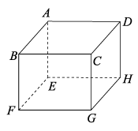
由一個正六面體的一頂點A沿著稜線走到對角線的另一頂角G，
每一個頂點只能經過一次，有 種走法。Ans：18

有一跳蚤在數線上從原點向左或向右跳動，假設牠每次跳的距離為一個單位。同時牠如跳到+2或−3時便停止，不然的話只要跳5次便不再跳了，試問會有多少種可能的情況發生？Ans：20種

甲、乙二棒球隊舉行七場比賽，以先勝4場的為勝隊，今已比賽3場，結果是A對一勝二敗，則往後的比賽，有__________種情形才能決定出勝負，又其中A對獲勝的情形有_________種。但是，每場比賽規定要賽出勝負，不許有和局。Ans：10；4
(丙)乘法原理
(1)乘法原理的要點(乘法原理的基本型⇒分步驟⇒且)
完成一件事E， E須經S₁,S₂,S₃,…,S_{k}兩個步驟(有先後)，作第一步(S₁)有m₁種方法，作第二步驟(S₂)有m₂種方法，…，作第k步驟(S_{k})有m_{k}種方法那麼完成這件事(E)共有 m₁×m₂×…×m_{k}種方法。
說例：
某人由高雄到台中有3種方法，由台中到台北有2種方法，問此人由高雄經台中到台北，一共有幾種走法？

自A到B規定其行走方向為「→,↑,↓」三種
(1)不經過P的走法有多少種？
(2)經過P的走法有多少種？
Ans：(1)64種 (2)192種

用0,1,2,3,4,5排成一個四位數，
(1)若數字可重複，請問可作成幾個四位數。
(2)若數字不可重複，請問可作成幾個四位數。
Ans：(1)5×6³ (2)300

某甲有3件襯衫﹐4件長褲及2條領帶﹒今甲穿襯衫﹑長褲﹐並打上領帶﹐試問有 種不同的穿著方式﹒Ans：24

設二次函數f(x)=ax²+bx+c之係數a,b,c∈{3,4,5}請問共有多少個不同的二次函數？ Ans：3³

某自助餐廳備有肉4種，魚3種，蔬菜5種，一位客人預計各點一種肉魚和蔬菜，問他有 種點菜的方式。Ans：60

請問720的正因數個數有多少個？Ans：30個

如右圖之街道規定其行走方向
為「→,↑,↓」三種，求由A到B
之走法有幾種？Ans：216種
(丁)加法原理
加法原理的要點(加法原理的基本形⇒分類法⇒互斥)
(1)做一件事E，完成E恰有C₁與C₂兩類互斥的辦法，在第一類C₁辦法中有
m₁種方法，在第二類C₂辦法中有m₂種方法，那麼這件事共有m₁+m₂種不
同的方法。
舉例：某人由甲地到乙地走陸路有3種方法，走水路有2種走法，問此
人由甲地到乙地一共有幾種幾法？
(2)推廣型
作一件事E，完成E有C₁,C₂,….,C_{n}等n類互斥的辦法，在第一類C₁辦法中有m₁種方法，在第二類C₂辦法中有m₂種方法，,….,在第n類辦法中有m_{n}種方法，那麼這件事共有m₁+m₂+…..+m_{n} 種不同的方法。

將15用三個自然數之和來表示，方法有幾種？Ans：19
(15=1+1+13與15=1+13+1視為同一種，即不考慮順序)

用10元、50元、100元硬幣組成1000元，共有幾種方法？
Ans：121

用三個自然數的和來表示10，共有幾種表示法？Ans：8
(「項」的順序不考慮，如2+3+5與5+2+3算同一種表法)

將100元紙鈔一張兌換成50元硬幣，10元硬幣，或5元硬幣，有多少種不同的兌換方法？Ans：共有18種不同的兌換方法。

(戊)加法原理與乘法原理的綜合應用
乘法原理的精神是分好完成事情的一連串步驟，而加法原理著重於如何將事情做適當的分類，在實際作計數的過程中，我們要練習如何適當的使用乘法與加法原理，即如何將事物作分類、分步驟，以助於去計算事物的個數。
例子：若把從1到1000的整數列出來，試問其中不含有數字3的有多少種？又至少含有一個數字3的有多少種？
[解說]：
(A)首先我們將1到1000的數，分成一位數、二位數、三位數、四位數
然後在這些分類中算出不含有數字3的數有多少個
(1°)一位數：1,2,4,5,6,7,8,9⇒8個
(2°)二位數：十位數字有8個數可以用，個位數字有9個數字可以用，因此用
乘法原理可知有8×9個數字。
(3°)三位數：百位數字有8個數可以用，十位數字有9個數字可以用，個位數
字有9個數字可以用，因此用乘法原理可知有8×9×9個數字。
(4°)四位數：只有1000一個數字
根據以上的分類，由加法原理知共有8+8×9+8×9²+1=729個不含有數字3的數。
(B)1~1000中至少含有一個數字3的數字個數
=1000−(1~1000中不含有數字3的數的個數)=1000−729=271。

有5個不同的門，甲乙兩人由不同之門進入，不同的門出來
(1)自己可由相同之門進出有多少種方法？
(2)自己不可由相同之門進出有多少種方法？
Ans：(1)400 (2)260
A
B
C
D

如圖，用5個不同的顏色去塗A、B、C、D
四個區域，將每個區域塗上一種顏色，相鄰區域
不得同色，則有幾種方法？ Ans：260

1元硬幣6個，5元硬幣1個，10元硬幣3個，50元硬幣3個，
100元紙鈔2張，
(1)共有幾種不同的付款方法？(例如：5個1元硬幣+1個五元硬幣與1個10
元硬幣代表兩種不同的付款方式)
(2)共可付出幾種不同的款項？
Ans：(1)671 (2)355

在各位數字互不相同的所有四位正整數，滿足下列條件的各有多少個？
(1)偶數數字(包含0)與奇數數字交換排列。
(2)個位數字不為0，其反序數和原數的和為偶數。
Ans：(1)720 (2)1792

若球道設計如圖所示，兩兩相鄰的節點間距離皆為1，
請問
(1)共有多少個面積為的三角形。
(2)共有多少條長度為1的線段。
(3)球由A點進入，經B層的兩個節點之一
再依斜線路徑進入C層，依次類推往下掉落到
最底層，共有多少種走法？
Ans：(1)16 (2)30 (3)16

小安口袋中有百元紙鈔2張，50元硬幣5個，10元硬幣3個去便利商點買東西，請問在不用找零錢的情形下，可以付出多少種金額？
Ans：39

從4種顏色塗下列兩圖，使同色不相鄰之塗法共有多少種？
(1) (2)
(3)
Ans：(1)96 (2)2304 (3)420

用一粒骰子連擲三次，把擲出的數字順次排成一個三位數，此時
(1)各位數字互不相同的三位數有多少個？
(2)可以排出多少個不同的三位數？
(3)在三位數中恰好有兩個相同之數有多少個？
Ans：(1)120 (2)216 (3)90

用0,1,2,3,4,5,6作成一個四位數，
(1)數字可重複有 個。
(2)數字不可重複有 個。
(2)數字不可重複且為5的倍數有 個。
Ans：(1)6×7³ (2)720 (3)220

四位正整數，中共有多少個0(例如：1400為2個0，1301為1個0)
Ans：2700
A
B
P

如右圖，自A走到B，規定其行走方向
為「→,↑,↓」三種，求下列的走法？
(1)A至B (2)不經過P (3)必經過P
Ans：(1)80 (2)32 (3)48

有一長方形牆壁，尺寸12×1(即長12單位長，寬1單位長)，若有許多白色與咖啡色壁磚，白色壁磚尺寸2×1，咖啡色壁磚尺寸4×1，用這些壁磚貼滿此長方形，問可貼成幾種不同的圖案？ Ans：13 (88學科)
綜合練習

有一個十字路口，規定不可以迴轉，東西向不可以左轉，南北向可以左右轉，求此路口有 種車流動向。

三位數中，百位數與個位數之差的絕對值為2的共有 種。 (87學科)
A
B
C
D

如圖，某人由A點出發，沿著路走，不許循原路回頭走，
當同一點經過二次才不再前進，請問有多少種走法？

小萍對於穿著有其特有的品味與意見，每次出門前總會拿出不同的裙子4件，長褲2件，襯衫5件，褲襪3雙，短襪5雙，若穿裙子時必穿褲襪，穿長褲時必穿短襪，而且裙子與長褲不同時穿，一次只穿一種，請問小萍出門有多少種不同的穿著方式？

令A={(x,y)|x,y皆為非負整數，且3x+5y≤10}，試問集合A的元素個數為多少？

(a)不超過1000的正整數中，能被3或5整除的正整數有多少個？
(b)不超過1000的正整數中，不能被3或5整除的正整數有多少個？
(c)不超過1000的正整數中，與15互質的正整數有多少個？

若A={0,2,4,6,8}，B={1,3,5}，令C={a+b|a∈A且b∈B}，請問n(C)=？

.坐標平面上的圓C：(x−7)²+(y−8)²=9上有 個點與原點的距離正好是整數值。(2004學科)

|x|+|y|≤3的圖形中有幾個整數坐標點？

三邊長均為正整數且最大邊長為11的三角形共有多少個？

用五種不同的顏色塗左下圖中五個空白區域，相鄰的區域塗不同的顏色，則有幾種塗法？ (86社)

用五種不同的顏色塗右上圖中五個空白區域，相鄰的區域塗不同的顏色，
則有幾種塗法？

從1到999的正整數中，總共寫了多少個0？

由1,2,3,4,5,6,7七個數字所組成的四位數中(數字可重複)，含有奇數個5的共有多少個？

欲檢查整係數方程式360x⁵+ax⁴+bx³+cx²+dx−361=0有理根的個數，則最後需總共檢驗多少個有理數才知道？

8個棒球隊，舉行淘汰賽，每次賽到分出勝負，到冠軍隊產生，共需比賽多少場？若改為雙敗淘汰賽(敗二場則被淘汰)，則到冠軍隊產生，至多需比賽多少場？

有相同紅球5個，白球4個，黃球3個，藍球2個，則從其中任意取出4球的方法有幾種？
進階問題

若一個房間有5個不同的門，甲乙丙三人由不同的門進出這房間一次，但每個人不得由同一個門進出，請問三人進出此房間共有多少種方法？

以245000為最小公倍數的兩個正整數A與B，請問數對(A,B)有幾組？

如圖，自A到B，規定其行走方向為「→,↑,↓」三種，求
(a)A到B有幾種走法？ (b)不經過P有幾種走法？
(c)經過P有幾種走法？ (d)不過P且不過Q有幾種走法？
(e)經過P且經過Q有幾種走法？
A
B
P
Q
綜合練習解答
(1) 10種(東西向各有2種，南北向各有3種) (2) 150 (3) 18(畫樹狀圖即可解決)
(4) 110 (5) 7 (6) (a)467(b)533(c)533 (7) 7 (8) 12 [因為圓C上的點P與原點O距離(的最大值為+3，最小值為−3，因此(=8,9,10,11,12,13，而這樣的(均各有2點，因此共有2×6=12點](9) 25 [分成x=0，|x|=1，|x|=2,|x|=3分別去討論(x,y)均為整數的點有幾個] (10) 36 [提示：可設三邊長為a=11≥b≥c，因為2b≥b+c>a=11 ⇒11≥b≥5.5因此可討論b=6,7…,11，符合條件的(a,b,c)各有1,3,….,11，因此共有1+3+5+…+11=36個] (11) 960 (12) 420
[提示：塗顏色的順序可為A,B,C,D,E你可以利用樹狀圖，去討論塗法。或是
考慮塗法的順序A,B,D,C,E當B,D同色⇒5×4×3²當B,D異色⇒5×4×3×2×2]
(13) 189個[提示：可分成有1個0、2個0這兩種情形來計數] (14) 888個 [提示：含有1個5共有6³×4，含有3個5共有6×4] (15) 144[提示：設有理根為，則a,b互質，且a|361=19²，b|360=2³×3²×5，因此去討論(a,b)有幾組]
(16) 7，15 [說明：單敗淘汰，7隊被淘汰；雙敗淘汰，7隊被淘汰，共比了14場，而冠軍隊至多敗一場，因此至多比賽15場]
(17) 30 [提示：利用顏色的同異來分類，可分成4同⇒2種，3同1異.3×3=9種，2同2同=6種，2同2異⇒4×3=12種，4異⇒1種]
(18) 1920 [提示：令五個門為ABCDE，甲乙丙進入房間的方法有5×4×3，假設甲、乙、丙各由A、B、C進入，甲出來時可選BCDE，這可以分兩類，當甲選B或C時(與乙或丙其中一人進來的門一樣)，根據樹狀圖可知，乙丙出去時各有9種方法；當甲選D或E時(與乙或丙其中一人進來的門不一樣)，則乙丙出去時各有7種方法，因此共有9×2+7×2=32種，所以三人進出此房間共有5×4×3×32=1920種方法]
(19) 315 [提示：245000=2³×5⁴×7²，設A=2ª×5^{b}×7^{c}，B=2^{α}×5^{β}×7^{γ}，討論a,b,c,α,β,γ有幾種情形，就可以得知(A,B)的數對有幾組，因為(a,α)有2×4−1=7種情形((3,0)、(3,1)、(3,2)、(0,3)、(1,3)、(2,3)、(3,3))，同理(b,β)有2×5−1=9種情形，(c,γ)有2×3−1=5種，因此數對(A,B)有7×9×5=315組]
(20)(a)240 (b)105 (c)135 (d)30 (e)93[提示：注意，整過問題是不經過某一點的走法比較容易算，(e)先計算過P或過Q的走法=240−30=210，故經過P且經過Q的走法有(135+168)−210=93種]

